**LAPORAN PRAKTIKUM BASIS DATA RC**

**Muhammad Yusuf  
122140193**

**Tugas**



**Teori Dasar**

Subquery atau subquery dalam MySQL adalah salah satu fitur yang memungkinkan kita untuk mengeksekusi query di dalam query utama. Subquery digunakan untuk mengambil data dari tabel berdasarkan hasil query lainnya. Dalam SQL, subquery dapat digunakan dalam klausa SELECT, FROM, WHERE, atau HAVING. Dengan menggunakan subquery, kita dapat membuat query yang lebih kompleks dan fleksibel untuk mengambil data sesuai kebutuhan kita. Sebagai contoh, kita dapat menggunakan subquery untuk mencari nilai maksimum atau minimum dari suatu kolom, melakukan operasi perbandingan, atau menggabungkan hasil query dari beberapa tabel.

Salah satu keuntungan utama dari penggunaan subquery adalah kemampuannya untuk menghasilkan hasil yang dinamis. Artinya, kita dapat menggunakan nilai yang dihasilkan dari subquery sebagai bagian dari query utama, yang memungkinkan kita untuk membuat kondisi yang lebih spesifik dan kompleks. Selain itu, subquery juga memungkinkan kita untuk menghindari pengulangan kode yang tidak efisien, karena kita dapat menggabungkan logika yang kompleks ke dalam satu query tunggal. Namun, perlu diingat bahwa penggunaan subquery yang berlebihan atau tidak efisien dapat mempengaruhi kinerja database, sehingga penting untuk merancang subquery dengan bijak sesuai dengan kebutuhan dan skenario penggunaannya.

**Pembahasan**

1. Tampilkan nama produk dan jumlah stock yang di supply oleh perusahaan Suka Maju

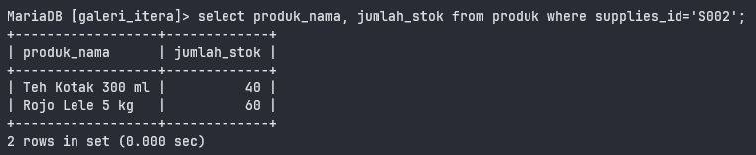

1. Tampilkan seluruh data produk yang nama kontak suppliernya Rahmat

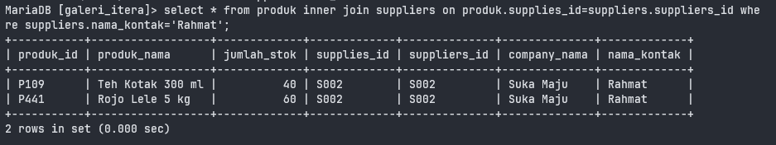

1. Tampilkan Transaksi yang dilakukan diatas tanggal 15 september dilayani oleh Siska dan di supply oleh Surya Kun



1. Tampilkan seluruh nama Perusahaan yang jumlah pembeliannya dalam tabel transaksi dibawah 3pcs.



1. Tampilkan semua data customer yang dilayani oleh Santi

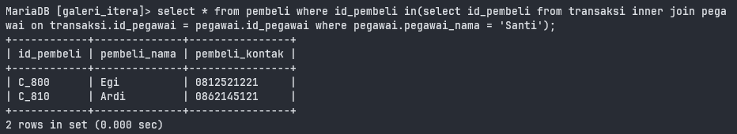

1. Tampilkan kontak pembeli yang membeli 3pcs barang dan dilayani oleh Siska

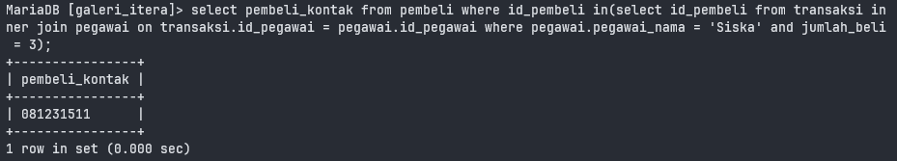

1. Tampilkan kontak pembeli yang membeli 3pcs barang, tidak dilayani oleh Siska, dan barangnya di supply oleh Surya Kun

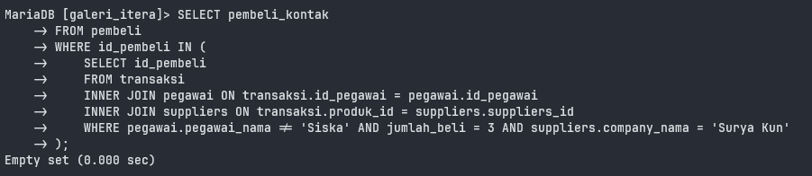

1. Tampilkan kontak pembeli yang membeli diatas 3 pcs barang dan transaksi dilakukan tanggal 15 September

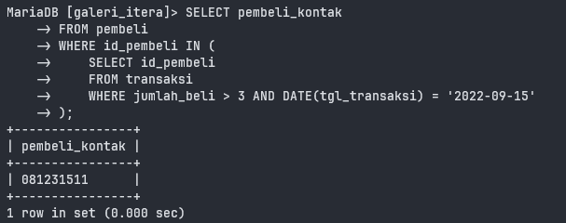

1. Tampilkan pada tanggal berapa saja barang dari perusahaan Ceria Kasih laku terjual

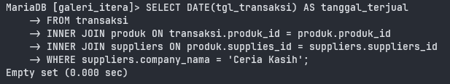

1. Tampilkan nama pelanggan yang pernah dilayani oleh Siska dan Nuri

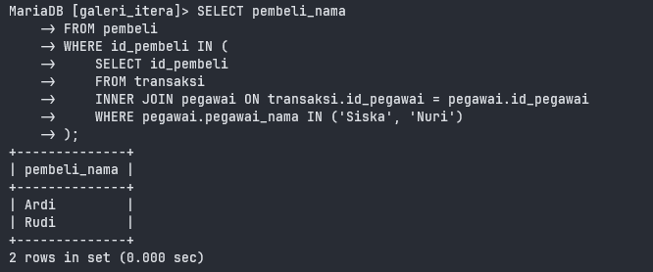

1. Tampilkan nama pelanggan yang membeli barang dengan jumlah stock diatas 100 dan di supply oleh Ali

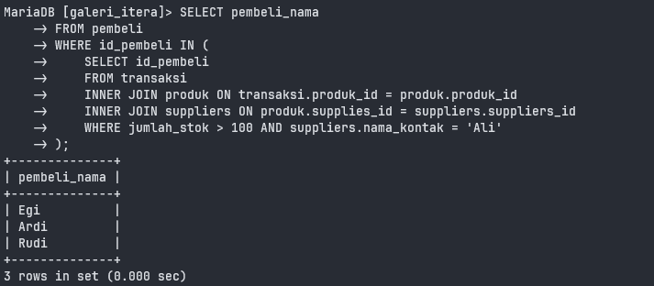

1. Tampilkan data seluruh transaksi yang dilakukan oleh Andi dan dilayani oleh Jamal

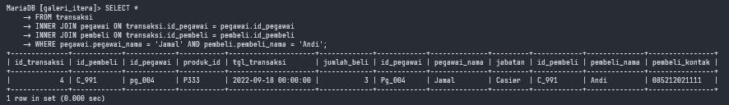

1. Tampilkan Nama produk dan jumlah stock yang di supply oleh Company Maju Terus

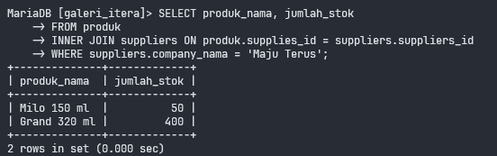

1. Tampilkan Nama Perusahaan dan kontaknya yang transaksi barang-barangnya dilayani oleh Yaya

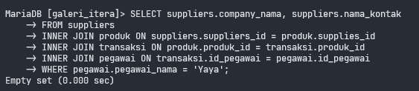

1. Tampilkan nama pegawai yang berhasil menjual lebih dari 5 pcs barang dalam satu transaksi

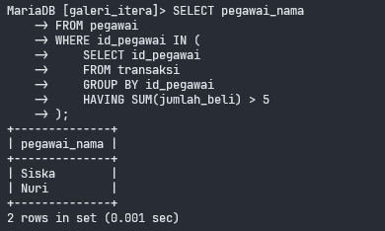

**Analisis & Kesimpulan**

Penggunaan subquery dalam database memungkinkan kita untuk membuat query yang lebih kompleks dan fleksibel dengan menggabungkan hasil query di dalam query utama. Dengan subquery, kita dapat melakukan operasi perbandingan, filtering, atau pengambilan data berdasarkan hasil query lainnya. Hal ini memungkinkan kita untuk menghasilkan informasi yang lebih spesifik dan sesuai dengan kebutuhan analisis data, seperti mencari data berdasarkan kondisi tertentu, membuat laporan yang terperinci, atau mengidentifikasi pola-pola tertentu dalam dataset. Dengan demikian, praktik subquery menjadi alat yang kuat dalam analisis data dan pengambilan keputusan di berbagai bidang, dari bisnis hingga riset dan pemodelan data.